

**Об утверждении регламента государственной услуги "Учет иностранных периодических печатных изданий, распространяемых на территории области, города республиканского значения, столицы"**

***Утративший силу***

Постановление акимата Павлодарской области от 24 апреля 2014 года № 125/4. Зарегистрировано Департаментом юстиции Павлодарской области 28 мая 2014 года № 3829. Утратило силу постановлением акимата Павлодарской области от 28 мая 2015 года № 161/5 (вводится в действие по истечении десяти календарных дней после дня его первого официального опубликования)

      Сноска. Утратило силу постановлением акимата Павлодарской области от 28.05.2015 № 161/5 (вводится в действие по истечении десяти календарных дней после дня его первого официального опубликования).  
      Примечание РЦПИ.  
      В тексте документа сохранена пунктуация и орфография оригинала.  
      В соответствии с пунктом 3 статьи 16 Закона Республики Казахстан от 15 апреля 2013 года "О государственных услугах" акимат Павлодарской области **ПОСТАНОВЛЯЕТ**:  
      1. Утвердить прилагаемый регламент государственной услуги "Учет иностранных периодических печатных изданий, распространяемых на территории области, города республиканского значения, столицы".  
      2. Признать утратившим силу постановление акимата Павлодарской области от 20 декабря 2012 года № 365/12 "Об утверждении регламента электронной государственной услуги "Учет иностранных периодических печатных изданий, распространяемых на территории области, города республиканского значения, столицы" (зарегистрировано в Реестре государственной регистрации нормативных правовых актов № 3365, опубликовано 26 января 2013 года в газете "Сарыарқа самалы", 26 января 2013 года в газете "Звезда Прииртышья").  
      3. Контроль за выполнением настоящего постановления возложить на заместителя акима области Орсариева А.А.  
      4. Настоящее постановление вводится в действие по истечении десяти календарных дней после дня его первого официального опубликования.

|  |  |
| --- | --- |
| *Аким области* | *К. Бозумбаев* |

|  |  |
| --- | --- |
|  | Утверждено постановлением акимата Павлодарской области от "24" апреля 2014 года № 125/4 |

**Регламент государственной услуги "Учет иностранных**  
**периодических печатных изданий, распространяемых на**  
**территории области, города республиканского**  
**значения, столицы"**  
**1. Общие положения**

      1. Государственная услуга "Учет иностранных периодических печатных изданий, распространяемых на территории области, города республиканского значения, столицы" (далее – государственная услуга) оказывается через:  
      1) Государственное учреждение "Управление внутренней политики Павлодарской области" (далее - услугодатель);  
      2) Республиканское государственное предприятие на праве хозяйственного ведения "Центр обслуживания населения" Комитета по контролю автоматизации государственных услуг и координации деятельности центров обслуживания населения Министерства транспорта и коммуникаций Республики Казахстан (далее – ЦОН);  
      3) веб-портал "электронного правительства" www.egov.kz (далее – портал).  
      2. Форма оказания государственной услуги – электронная (частично автоматизированная) и (или) бумажная.  
      3. Результат оказания государственной услуги - справка об учете иностранных периодических печатных изданий, распространяемых на территории области, города республиканского значения, столицы.

**2. Описание порядка действий структурных подразделений**  
**(работников) услугодателя в процессе оказания**  
**государственной услуги**

      4. Основанием для начала процедуры (действия) по оказанию государственной услуги является наличие заявления, документа, удостоверяющего личность услугополучателя или электронного запроса через портал.  
      5. Содержание процедур (действий), входящих в состав процесса оказания государственной услуги, длительность выполнения:  
      1) прием и регистрация работником канцелярии услугодателя заявления и документов услугополучателя, предусмотренных пунктом 9 стандарта государственной услуги "Учет иностранных периодических печатных изданий, распространяемых на территории области, города республиканского значения, столицы", утвержденного постановлением Правительства Республики Казахстан от 5 марта 2014 года № 180 (далее – Стандарт), в журнале регистрации заявлений, время выполнения – не более 15 минут с момента поступления;  
      2) рассмотрение руководителем услугодателя заявления и документов услугополучателя и определение ответственного отдела, передача руководителю ответственного отдела на рассмотрение, время выполнения – не более 15 минут с момента поступления;  
      3) рассмотрение заявления и документов услугополучателя руководителем ответственного отдела услугодателя, определение ответственного специалиста и передача заявления и документов ему на исполнение, время выполнения – не более 15 минут с момента поступления;  
      4) проверка документов услугополучателя ответственным специалистом отдела, оформление справки об учете иностранных периодических печатных изданий, распространяемых на территории области, время выполнения – не более 8 рабочих дней с момента сдачи услугополучателем необходимых документов;  
      5) проверка руководителем услугодателя и подписание справки об учете иностранных периодических печатных изданий, распространяемых на территории области, время выполнения – не более 30 минут;  
      6) выдача работником канцелярии услугодателя подписанную справку об учете иностранных периодических печатных изданий, распространяемых на территории области - не более 15 минут.  
      6. Результатом процедуры (действия) по оказанию государственной услуги является выдача справки об учете иностранных периодических печатных изданий, распространяемых на территории области, города республиканского значения, столицы.

**3. Описание порядка взаимодействия структурных**  
**подразделений (работников) услугодателя в**  
**процессе оказания государственной услуги**

      7. Перечень структурных подразделений (работников) услугодателя, которые участвуют в процессе оказания государственной услуги:  
      1) работник канцелярии;  
      2) руководитель;  
      3) руководитель ответственного отдела;  
      4) ответственный специалист отдела.  
      8. Описание последовательности процедур (действий) прохождения каждого действия (процедуры) указано в приложении 1 (табличное описание), приложении 2 (блок-схема) к настоящему регламенту.

**4. Описание порядка взаимодействия с центром**  
**обслуживания населения и (или) иными услугодателями,**  
**а также порядка использования информационных систем**  
**в процессе оказания государственной услуги**

      9. Услугополучатели для получения государственной услуги обращаются в ЦОН с предоставлением необходимых документов и информации согласно требованиям пункта 9 Стандарта.  
      Срок оказания государственной услуги с момента сдачи пакета документов в ЦОН, а также при обращении на портал – 10 (десять) рабочих дней.  
      Описание порядка обращения в ЦОН, длительность обработки запроса услугополучателя, порядок получения результата оказания государственной услуги:  
      процесс 1 – процесс авторизации оператора ЦОНа на информационной среде ЦОНа (далее – ИС ЦОН) для оказания государственной услуги;  
      условие 1 – проверка на ИС ЦОНа подлинности данных о зарегистрированном операторе через логин и пароль, либо электронная цифровая подпись (далее - ЭЦП);  
      процесс 2 – формирование сообщения об отказе в авторизации на ИС ЦОН в связи с имеющимися нарушениями в данных оператора ЦОНа;  
      процесс 3 – выбор оператором ЦОНа государственной услуги, вывод на экран формы запроса для оказания услуги и заполнение формы (ввод данных и для физических лиц, прикрепление сканированного документа, подтверждающего право на занятие предпринимательской деятельностью) с учетом ее структуры и форматных требований;  
      процесс 4 – подписание посредством ЭЦП оператора ЦОНа заполненной формы (введенных данных и для физических лиц, прикрепленного сканированного документа, подтверждающего право на занятие предпринимательской деятельностью) запроса на оказание государственной услуги и получение информации о дальнейших действиях оператора;  
      условие 2 – проверка соответствия идентификационных данных (между индивидуальным идентификационным номером (далее - ИИН), указанными в запросе и ИИН, в регистрационном свидетельстве ЭЦП), срока действия регистрационного свидетельства ЭЦП и отсутствия в списке отозванных (аннулированных) регистрационных свидетельств в ИС ЦОНа;  
      процесс 5 – формирование сообщения об отказе в запрашиваемой государственной услуге в связи с неподтверждением подлинности ЭЦП оператора;  
      процесс 6 – направление подписанного ЭЦП услугополучателя услуги документа (запроса услугополучателя) через шлюз "электронного правительства" (далее - ШЭП)/региональный шлюз "электронного правительства" (далее – РШЭП) в информационной среде местных исполнительных органов (МИО) (далее - ИС МИО) и обработка электронной государственной услуги ответственным специалистом отдела;  
      процесс 7 – формирование ответственным специалистом отдела результата оказания государственной услуги (справки об учете иностранных периодических печатных изданий, распространяемых на территории области). Электронный документ формируется с использованием ЭЦП ответственным специалистом отдела и передается в информационную систему ЦОНа;  
      процесс 8 – выдача работником ЦОНа нарочно или посредством отправки на электронную почту услугополучателя результата государственной услуги (справки об учете иностранных периодических печатных изданий, распространяемых на территории области).  
      При сдаче услугополучателем всех необходимых документов через ЦОН – подтверждением принятия заявления является расписка о приеме соответствующих документов с указанием:  
      1) номера и даты приема запроса;  
      2) вида запрашиваемой государственной услуги;  
      3) количества и название приложенных документов;  
      4) даты (времени) и места выдачи документов;  
      5) фамилии, имени, отчества работника ЦОНа, принявшего заявление на оформление документов;  
      6) фамилии, имени, отчества услугополучателя, фамилии, имени, отчества представителя услугополучателя и их контактные телефоны.  
      Диаграмма функционального взаимодействия информационных систем, задействованных в оказании государственной услуги, приведена в приложении 3 (диаграмма 1) к настоящему регламенту.  
      10. Результат оказания государственной услуги выдается работником ЦОНа нарочно или посредством отправки на электронную почту услугополучателя (справки об учете иностранных периодических печатных изданий, распространяемых на территории области).  
      11. Описание порядка обращения и последовательности процедур услугополучателя для получения государственной услуги через портал:  
      процесс 1 – процесс ввода услугополучателем ИИН/ бизнес-идентификационный номер (далее - БИН) и пароля (процесс авторизации) на портал для получения государственной услуги;  
      условие 1 – проверка на портал подлинности данных о зарегистрированном услугополучателе через ИИН/БИН и пароль;  
      процесс 2 – формирование на портале сообщения об отказе в авторизации в связи с имеющимися нарушениями в данных услугополучателя;  
      процесс 3 – выбор услугополучателем государственной услуги, вывод на экран формы запроса для оказания услуги и заполнение услугополучателем формы (ввод данных) с учетом ее структуры и форматных требований;  
      процесс 4 - подписание посредством ЭЦП услугополучателя заполненной формы (введенных данных и для физических лиц, прикрепленного сканированного документа, подтверждающего право на занятие предпринимательской деятельностью), запроса на оказание государственной услуги;  
      условие 2 - проверка соответствия идентификационных данных (между ИИН/БИН, указанными в запросе и ИИН/БИН, в регистрационном свидетельстве ЭЦП), срока действия регистрационного свидетельства ЭЦП и отсутствия в списке отозванных (аннулированных) регистрационных свидетельств на портал;  
      процесс 5 – формирование сообщения об отказе в оказании запрашиваемой государственной услуги в связи с неподтверждением подлинности ЭЦП услугополучателя;  
      процесс 6 – направление подписанного ЭЦП услугополучателя электронного документа (запроса услугополучателя) через ШЭП/РШЭП в ИС МИО и обработка государственной услуги ответственным специалистом отдела;  
      процесс 7 – формирование ответственным специалистом отдела результата оказания государственной услуги (справка об учете иностранных периодических печатных изданий, распространяемых на территории области). Электронный документ формируется с использованием ЭЦП ответственным специалистом отдела и передается в личный кабинет на портал.  
      Диаграмма функционального взаимодействия информационных систем, задействованных в оказании государственной услуги, приведена в приложении 3 (диаграмма 2) к настоящему регламенту.  
      12. Подробное описание последовательности процедур (действий), взаимодействий структурных подразделений (работников) услугодателя в процессе оказания государственной услуги, а также описание порядка взаимодействия с иными услугодателями и (или) центром обслуживания населения и порядка использования информационных систем в процессе оказания государственной услуги отражается в справочнике бизнес-процессов оказания государственной услуги согласно приложению 4 к настоящему регламенту.  
      Сноска. Регламент дополнен пунктом 12 в соответствии с постановлением акимата Павлодарской области от 26.08.2014 N 281/8 (вводится в действие по истечении десяти календарных дней после дня его первого официального опубликования).

|  |  |
| --- | --- |
|  | Приложение 1 к регламенту государственной услуги "Учет иностранных периодических печатных изданий, распространяемых на территории области, города республиканского значения, столицы" |

**Табличное описание последовательности действий**  
**(процедур, функций, операций) с указанием срока**  
**выполнения каждого действия**

|  |  |  |  |  |  |  |  |
| --- | --- | --- | --- | --- | --- | --- | --- |
| 1) Действия основного процесса (хода, потока работ) | | | | | | | |
| 1 | № действия (хода, потока работ) | 1 | 2 | 3 | 4 | 5 | 6 |
| 2 | Наименование СФЕ, ИС | Работник канцелярии | Руководитель | Руководитель ответственного отдела | Ответственный специалист отдела | Руководитель | Работник канцелярии |
| 3 | Наименование действия (процесса, процедуры, операции) и их описание | Прием и регистрация заявления и документов услугополучателя в журнале регистрации заявлений | Рассмотрение руководителем услугодателя заявления и документов услугополучателя и определение ответственного отдела, передача руководителю ответственного отдела на рассмотрение | Рассмотрение заявления и документов услугополучателя руководителем ответственного отдела, определение ответственного специалиста и передача заявления и документов ему на исполнение | Проверка документов услугополучателя ответственным специалистом отдела, оформление справки об учете иностранных периодических печатных изданий, распространяемых на территории области | Проверка руководителем услугодателя и подписание справки об учете иностранных периодических печатных изданий, распространяемых на территории области | Выдача работником канцелярии подписанную справку об учете иностранных периодических печатных изданий распространяемых на территории области |
| 4 | Форма завершения (данные, документ, организационнораспорядительное решение) | Прием заявления и документов на получение услуги | Резолюция | Резолюция | Формирование справки | Подписание справки | Справка об учете иностранных периодических печатных изданий распространяемых на территории области |
| 5 | Сроки исполнения | Не более 15 минут | Не более 15 минут | Не более 15 минут | Не более 8 рабочих дней | Не более 30 минут | Не более 15 минут |
| 6 | Номер следующего действия | 2 | 3 | 4 | 5 | 6 | - |

|  |  |
| --- | --- |
|  | Приложение 2 к регламенту государственной услуги "Учет иностранных периодических печатных изданий, распространяемых на территории области, города республиканского значения, столицы" |

**Блок-схема прохождения каждого действия (процедуры)**

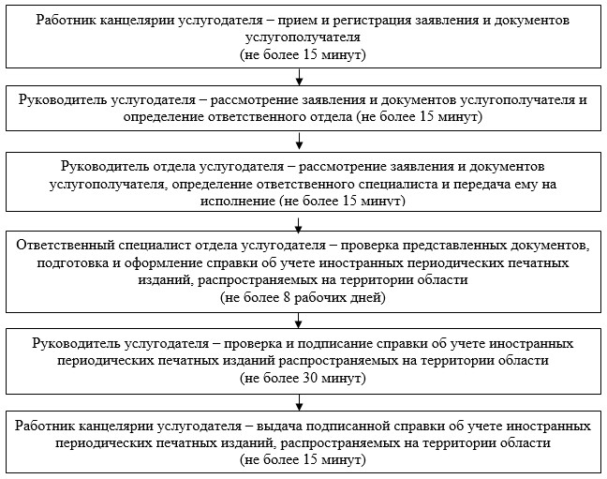

|  |  |
| --- | --- |
|  | Приложение 3 к регламенту государственной услуги "Учет иностранных периодических печатных изданий, распространяемых на территории области, города республиканского значения, столицы" |

**Диаграмма № 1 функционального взаимодействия при**  
**оказании государственной услуги через ИС ЦОН**

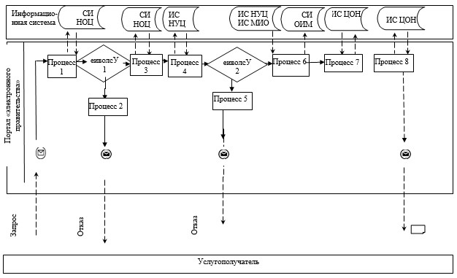

**Диаграмма № 2 функционального взаимодействия при**  
**оказании электронной государственной услуги через портал**

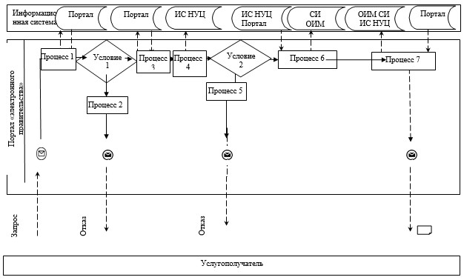

**Условные обозначения:**

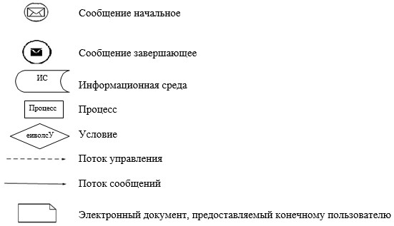

|  |  |
| --- | --- |
|  | Приложение 4 к регламенту государственной услуги "Учет иностранных периодических печатных изданий, распространяемых на территории области, города республиканского значения, столицы" |

**Справочник**  
**бизнес-процессов оказания государственной услуги**  
**"Учет иностранных периодических печатных изданий,**  
**распространяемых на территории области, города**  
**республиканского значения, столицы"**

      Сноска. Регламент дополнен приложением 4 в соответствии с постановлением акимата Павлодарской области от 26.08.2014 N 281/8 (вводится в действие по истечении десяти календарных дней после дня его первого официального опубликования).  
      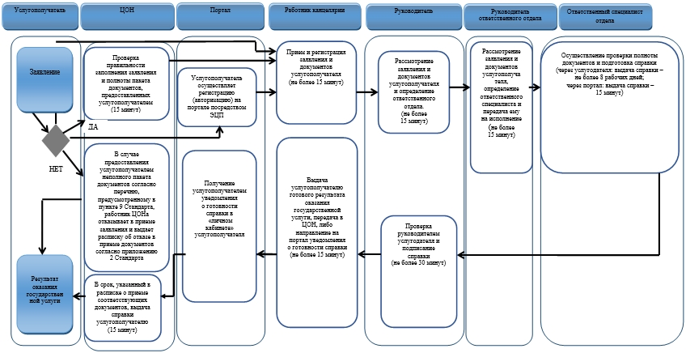

**Условные обозначения:**

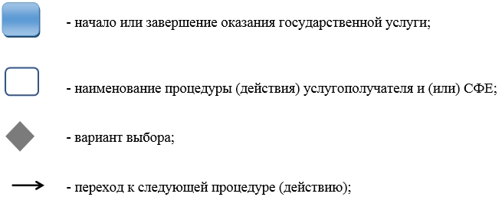

      ЦОН - Республиканское государственное предприятие на праве хозяйственного ведения "Центр обслуживания населения" Комитета по контролю автоматизации государственных услуг и координации деятельности центров обслуживания населения Министерства транспорта и коммуникаций Республики Казахстан;  
      Портал - веб-портал "электронного правительства" www.egov.kz;  
      Справка - справка об учете иностранных периодических печатных изданий, распространяемых на территории области.

© 2012. РГП на ПХВ «Институт законодательства и правовой информации Республики Казахстан» Министерства юстиции Республики Казахстан